ĐỀ 2
PHẦN I: TRẮC NGHIỆM (4 điểm)
Khoanh tròn vào chữ cái đặt trước câu trả lời đúng:
Câu 1: Số “Sáu trăm mười lăm nghìn không trăm bảy mươi tám” viết là:
A. 610 578 B. 615 078 C. 6 150 078 D. 615 780
Câu 2. Số lẻ nhỏ nhất có 6 chữ số là:
A. 100 000 B. 100 001 C. 100 003 D. 100 011
Câu 3. Số 290 104 993 làm tròn đến hàng trăm nghìn là:
A. 290 100 000 B. 290 000 000
C. 300 000 000 D. 290 200 000
Câu 4. Dãy số được viết theo thứ tự từ bé đến lớn là:
A. 457899; 457898; 457897; 457896 B. 378651; 379651; 370651; 380651
C. 765742;765842; 765942; 765043 D. 854212; 864212; 874212; 875212
Câu 5. Số liền sau của số 500 899 là số:
A. 500 898 B. 500 900 C. 600 000 D. 500 799
Câu 6.Trong hình bên có:
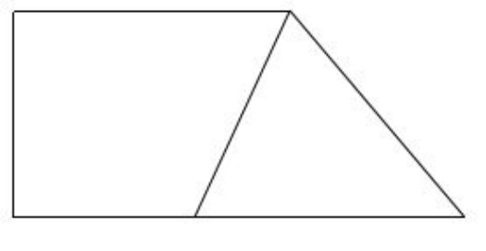 | A. 4 góc nhọn , 2 góc vuông  B. 3góc nhọn , 2 góc vuông  C. 2 góc nhọn, 4 góc vuông  D. 2 góc nhọn, 3 góc vuông
Câu 7. Ngô Quyền đánh tan quân Nam Hán trên sông Bạch Đằng năm 938. Năm đó thuộc thế kỉ:
A. XIX B. X C. XIII D. IX
Câu 8. Giá trị của biểu thức 15 : ( 8 – m) với m = 3 là
A. 12 B. 4 C. 2 D. 3
PHẦN II: TỰ LUẬN (6 điểm)
Câu 9: Đặt tính rồi tính ( 2 điểm)
43456 + 34575 78354 – 12342 4634 x 5 37645 : 5
Câu 10. Số? (1 điểm)
a) 5 yến 17 kg = ………….kg  c) 200 giây = ………….phút ………giây | b) 4 200 yến = ……….tấn  d) 300 năm = ………….thế kỉ
Câu 11.Tính giá trị của biểu thức: (1 điểm)
a.(13640 - 5537) x 8 | b.27164 + 8470 +1230
Câu 12. Bạn Mai mua 3kg gạo tẻ, mỗi ki-lô-gam gạo tẻ có giá 12 000 đồng và 5kg gạo nếp, mỗi ki-lô-gam gạo nếp có giá 30 000 đồng. Hỏi Mai mua gạo tẻ và gạo nếp hết bao nhiêu tiền? (1,5 điểm)
Câu 13. (0,5 điểm). Tính bằng cách thuận tiện nhất
19 x 82+ 18 x 19

